

COMISIÓN TRINACIONAL PARA EL DESARROLLO DE LA

CUENCA DEL PILCOMAYO

Muy buenos días. Hoy jueves 6 de mayo de 2021.

El Puente y Misión la Paz con problemas de medición y/o transmisión de sus datos. Puente Aruma, todavía fuera de servicio.

**Misión la Paz 3,79 m a las 0400 hs (RA).**

**Villa Montes 1,28 m a las 0415 hs (Bo).**

**Las restantes estaciones, estables.**

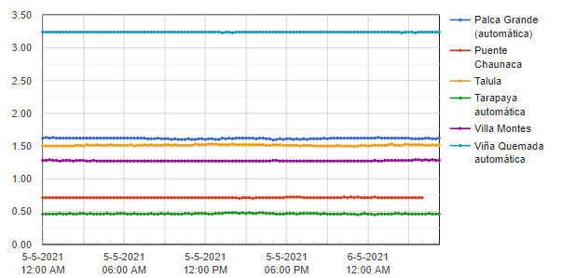

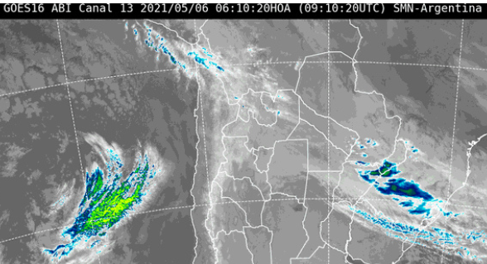

**Pronóstico general para hoy, jueves 6 de mayo de 2021**

### Fuentes: SENAMHI (Bo), DINAC (Py), SMN (RA), INA (RA)

**Potosí**

#### Altiplano

Presentará cielos poco nubosos, humedad relativa variará entre 40% y 65%, vientos CALMOS por la mañana, débiles de dirección NOROESTE por la tarde, con una velocidad entre 10 y 20Km/h., poco cambio de temperaturas.

#### Valles

Presentará cielos poco nubosos por la mañana, temporalmente nubosos por la tarde, humedad relativa variará entre 45% y 70%, vientos CALMOS por la mañana, débiles de dirección NOROESTE por la tarde, con una velocidad entre 10 y 20Km/h., poco cambio de temperaturas.

### Pronóstico general para el Viernes 07 Mayo 2021

#### Altiplano

Presentará cielos poco nubosos, humedad relativa variará entre 35% y 50%, vientos CALMOS por la mañana, débiles de dirección NOROESTE por la tarde, con una velocidad entre 10 y 20Km/h., poco cambio de temperaturas.

#### Valles

Presentará cielos poco nubosos por la mañana, temporalmente nubosos por la tarde, humedad relativa variará entre 40% y 60%, vientos CALMOS por la mañana, débiles de dirección NOROESTE por la tarde, con una velocidad entre 10 y 20Km/h., poco cambio de temperaturas.

### Pronóstico general para el Sábado 08 Mayo 2021

#### Altiplano

Presentará cielos despejados por la mañana, temporalmente poco nubosos por la tarde, humedad relativa variará entre 35% y 60%, vientos CALMOS por la mañana, débiles de dirección NOROESTE por la tarde, con una velocidad entre 10 y 20Km/h., poco cambio de temperaturas.

#### Valles

Presentará cielos poco nubosos, humedad relativa variará entre 40% y 70%, vientos CALMOS por la mañana, débiles de dirección NOROESTE por la tarde, con una velocidad entre 10 y 20Km/h., poco cambio de temperaturas.

**CHUQUISACA**

#### Chaco

Presentará cielos temporalmente cubiertos, nubosos con lluvias matinales, montos acumulados menores a 10mm., la humedad relativa variará entre 90% y 70%, vientos CALMOS por la mañana, débiles de dirección SUR por la tarde, con una velocidad entre 10 y 20Km/h., descenso de temperaturas.

#### Sub Andino

Presentará cielos nubosos, humedad relativa variará entre 55% y 70%, vientos CALMOS por la mañana, débiles de dirección NORESTE por la tarde, con una velocidad entre 10 y 20Km/h., leve descenso de temperaturas.

#### Valles

Presentará cielos nubosos, humedad relativa variará entre 50% y 75%, vientos CALMOS por la mañana, débiles de dirección NORESTE por la tarde, con una velocidad entre 10 y 20Km/h., leve descenso de temperaturas.

### Pronóstico general para el Viernes 07 Mayo 2021

#### Chaco

Presentará cielos nubosos con claros ocasionales, la humedad relativa variará entre 45% y 60%, vientos CALMOS por la mañana, débiles de dirección SUR por la tarde, con una velocidad entre 10 y 20Km/h., poco cambio de temperaturas.

#### Sub Andino

Presentará cielos nubosos con claros ocasionales, humedad relativa variará entre 50% y 60%, vientos CALMOS por la mañana, débiles de dirección NORESTE por la tarde, con una velocidad entre 10 y 20Km/h., poco cambio de temperaturas.

#### Valles

Presentará cielos nubosos con claros ocasionales, humedad relativa variará entre 55% y 65%, vientos CALMOS por la mañana, débiles de dirección NORESTE por la tarde, con una velocidad entre 10 y 20Km/h., poco cambio de temperaturas.

### Pronóstico general para el Sábado 08 Mayo 2021

#### Chaco

Presentará cielos nubosos por la mañana, poco nubosos por la tarde y noche, la humedad relativa variará entre 65% y 50%, vientos CALMOS por la mañana, débiles de dirección NORTE por la tarde, con una velocidad entre 10 y 20Km/h., poco cambio de temperaturas.

#### Sub Andino

Presentará cielos poco nubosos, humedad relativa variará entre 50% y 65%, vientos CALMOS por la mañana, débiles de dirección NOROESTE por la tarde, con una velocidad entre 10 y 20Km/h., poco cambio de temperaturas.

#### Valles

Presentará cielos poco nubosos, humedad relativa variará entre 55% y 75%, vientos CALMOS por la mañana, débiles de dirección NORESTE por la tarde, con una velocidad entre 10 y 20Km/h., poco cambio de temperaturas.

**TARIJA**

#### Altiplano

Presentará cielos nubosos, la humedad relativa variará entre 35% y 55%, vientos CALMOS por la mañana, débiles de dirección NORESTE por la tarde, con una velocidad entre 10 y 20Km/h., leve descenso de temperaturas.

#### Chaco

Presentará cielos temporalmente cubiertos, nubosos con lluvias matinales, montos acumulados menores a 10mm., la humedad relativa variará entre 95% y 65%, vientos CALMOS por la mañana, débiles de dirección SUR por la tarde, con una velocidad entre 10 y 20Km/h., descenso de temperaturas.

#### Valles

Presentará cielos nubosos, la humedad relativa variará entre 45% y 65%, vientos CALMOS por la mañana, débiles de dirección SUDESTE por la tarde, con una velocidad entre 10 y 20Km/h., leve descenso de temperaturas.

### Pronóstico general para el Viernes 07 Mayo 2021

#### Altiplano

Presentará cielos nubosos con claros ocasionales, la humedad relativa variará entre 30% y 50%, vientos CALMOS por la mañana, débiles de dirección NORESTE por la tarde, con una velocidad entre 10 y 20Km/h., poco cambio de temperaturas.

#### Chaco

Presentará cielos nubosos con claros ocasionales, la humedad relativa variará entre 60% y 75%, vientos CALMOS por la mañana, débiles de dirección SUR por la tarde, con una velocidad entre 10 y 20Km/h., poco cambio de temperaturas.

#### Valles

Presentará cielos nubosos con claros ocasionales, la humedad relativa variará entre 40% y 60%, vientos CALMOS por la mañana, débiles de dirección SUDESTE por la tarde, con una velocidad entre 10 y 20Km/h., poco cambio de temperaturas.

### Pronóstico general para el Sábado 08 Mayo 2021

#### Altiplano

Presentará cielos poco nubosos, la humedad relativa variará entre 35% y 55%, vientos CALMOS por la mañana, débiles de dirección NORESTE por la tarde, con una velocidad entre 10 y 20Km/h., poco cambio de temperaturas.

#### Chaco

Presentará cielos nubosos por la mañana, poco nubosos por la tarde y noche, la humedad relativa variará entre 70% y 50%, vientos CALMOS por la mañana, débiles de dirección NORTE por la tarde, con una velocidad entre 10 y 20Km/h., poco cambio de temperaturas.

#### Valles

Presentará cielos poco nubosos, la humedad relativa variará entre 45% y 65%, vientos CALMOS por la mañana, débiles de dirección SUDESTE por la tarde, con una velocidad entre 10 y 20Km/h., poco cambio de temperaturas.

**Asunción**

Frío a fresco, cielo mayormente nublado, vientos del sur, precipitaciones, luego mejorando. **Mínima** 11℃ **Máxima** 16℃

##### **Viernes 7 Mayo 2021**

Frío a fresco, cielo parcialmente nublado a nublado, vientos del sur. **Mínima** 7℃ **Máxima** 18℃

**Pozo Colorado**

Frío a fresco, cielo nublado a parcialmente nublado, vientos moderados del sur, precipitaciones dispersas, luego mejorando. **Mínima** 10℃ **Máxima** 15℃

##### **Viernes 7 Mayo 2021**

Frío en las primeras horas, luego cálido por la tarde, cielo parcialmente nublado a nublado, vientos del sur. **Mínima** 7℃ **Máxima** 20℃

**Mariscal José Félix Estigarribia**

Frío a fresco, cielo mayormente nublado, vientos del sur, precipitaciones, luego mejorando. **Mínima** 10℃ **Máxima** 15℃

##### **Viernes 7 Mayo 2021**

Frío en las primeras horas, luego cálido por la tarde, cielo parcialmente nublado a nublado, vientos del sur. **Mínima** 6℃ **Máxima** 22℃

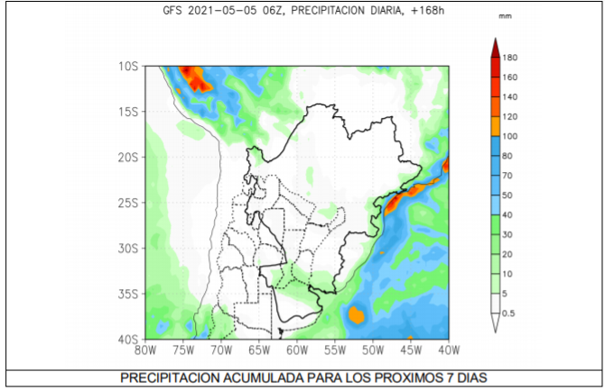

**San Ramón de La Nueva Orán, Salta**

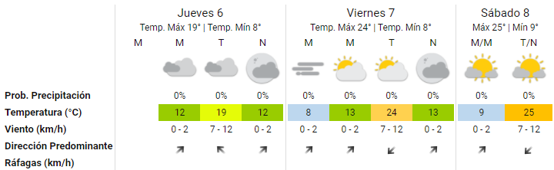

Formosa

